Curriculum

**Emeterio Delgado García**

**Director General de Gobierno**

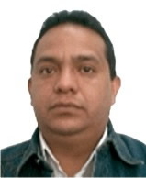

|  |  |
| --- | --- |
| **Nivel máximo de estudios** | Bachillerato |
|  |  |
| **Áreas de conocimiento** | Administración Pública y Mediación del conflicto social y Comercio |
|  |  |
| **Experiencia laboral** |  |
|  |  |
| Periodo | de abril/2017 a actual |
| Institución | Delegación Álvaro Obregón |
| Cargo | Director General de Gobierno |
|  |  |
| Periodo | de julio/2015 a marzo/2017 |
| Institución | Delegación Álvaro Obregón |
| Cargo | Director de Gobierno |
|  |  |
| Periodo | de febrero/2010 a marzo/2012 |
| Institución | Delegación Álvaro Obregón |
| Cargo | Director Territorial Plateros |